**暨南大学本科实验报告专用纸**

课程名称 计算机网络实验 成绩评定

实验项目名称 网络地址转换 指导教师 潘冰

实验项目编号 实验项目类型 实验地点 计算机网络实验室

学生姓名 赖智聪 学号 2019051118

学院 智能科学与工程 系 专业 信息安全

实验时间 2021 年 11 月 16 日 上 午～ 11 月 16 日 上 午

|  |
| --- |
| **一、实验目的** |
| * + 通过对路由器的配置实现内网中单台主机连接到Internet网时，地址转换技术。 |

|  |
| --- |
| **二、实验环境**   * + **实验设备**：二台路由器(R2632)，一台PC机，1根V35DCE、1根V35DTE。   + **拓扑结构：**     **GE0/1:10.10.10.1**    **RouterA：NAT**  **RouterB**  **GE0/1:192.168.1.1**  外网IP：10.10.10.4/24  网关：10.10.10.1  内IP：192.168.1.2/24  网关：192.168.1.1  内网：192.168.1.0/24   * + **实验说明：**   说明：   * + - 每个实验平台分为2个小组，每组一实验拓扑与所需设备如上图所示。     - 每个小组4个人，每两人共同完成一台路由器的配置，最后4个同学协同完成上述实验内容。   **（提示：以下各步中涉及到的Serial口是以路由器r1和r2的连接为例，因不同小组有所不同，如果是路由器r3和r4的连接，请仔细参考路由器的连接图，并对实验步骤中的相关接口进行修改。）**  S2/0(DCE)  S2/0(DTE)  **R2**  **R1**  S3/0(DCE)  S3/0(DTE)  **R3**  **R4** |
|  |
| **三、实验内容**   * + 学习路由器之间的连线。   + 配置路由器的以太接口和serial口的IP地址。   + 通过路由器设置静态NAT转换。   + 通过路由器设置动态NAT。   + 测试地址转换情况。 |

**四、实验及分析**

实验过程的大体步骤如实验指导书所示一致。

RA配置：

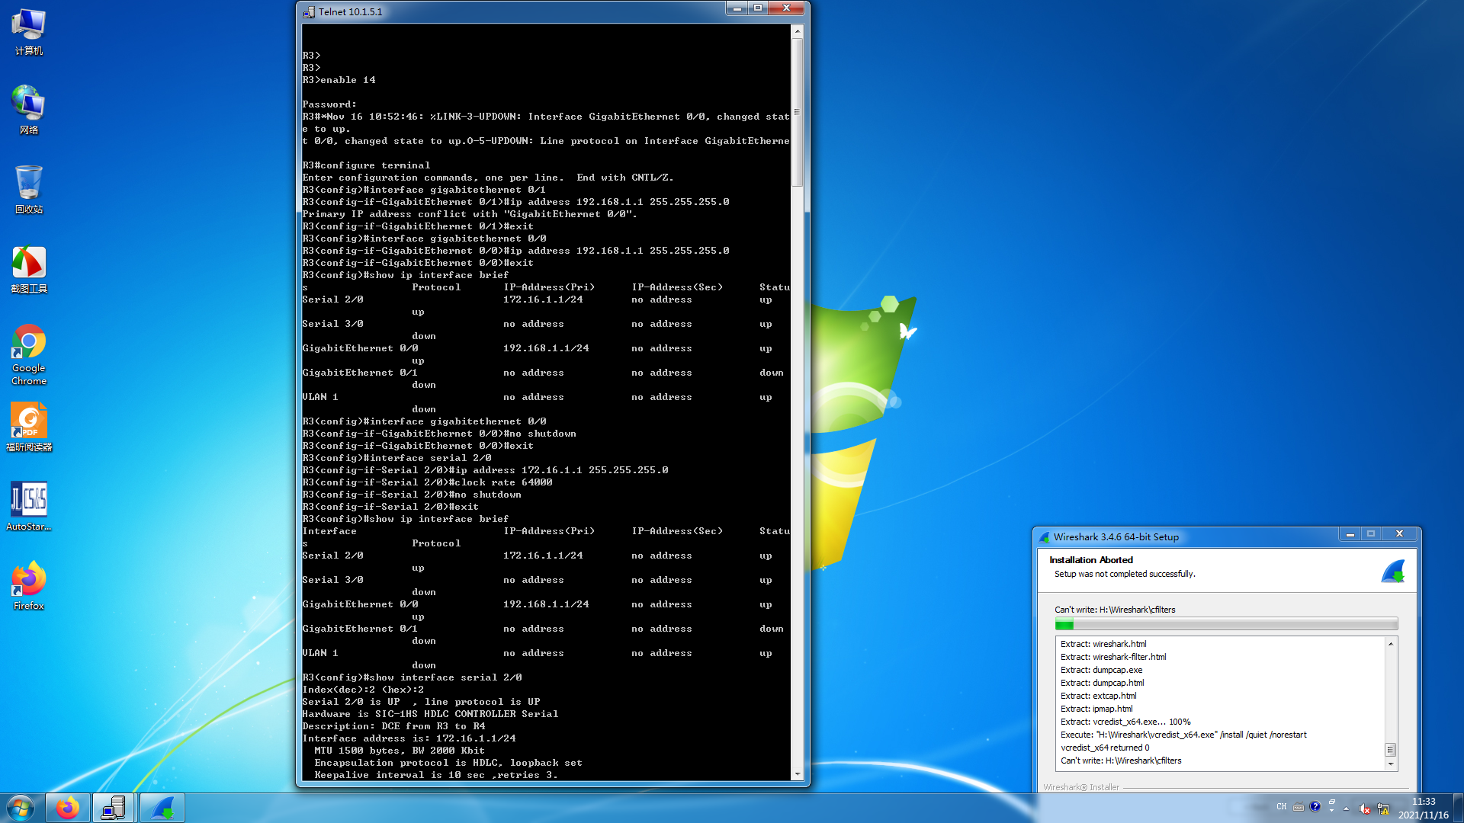

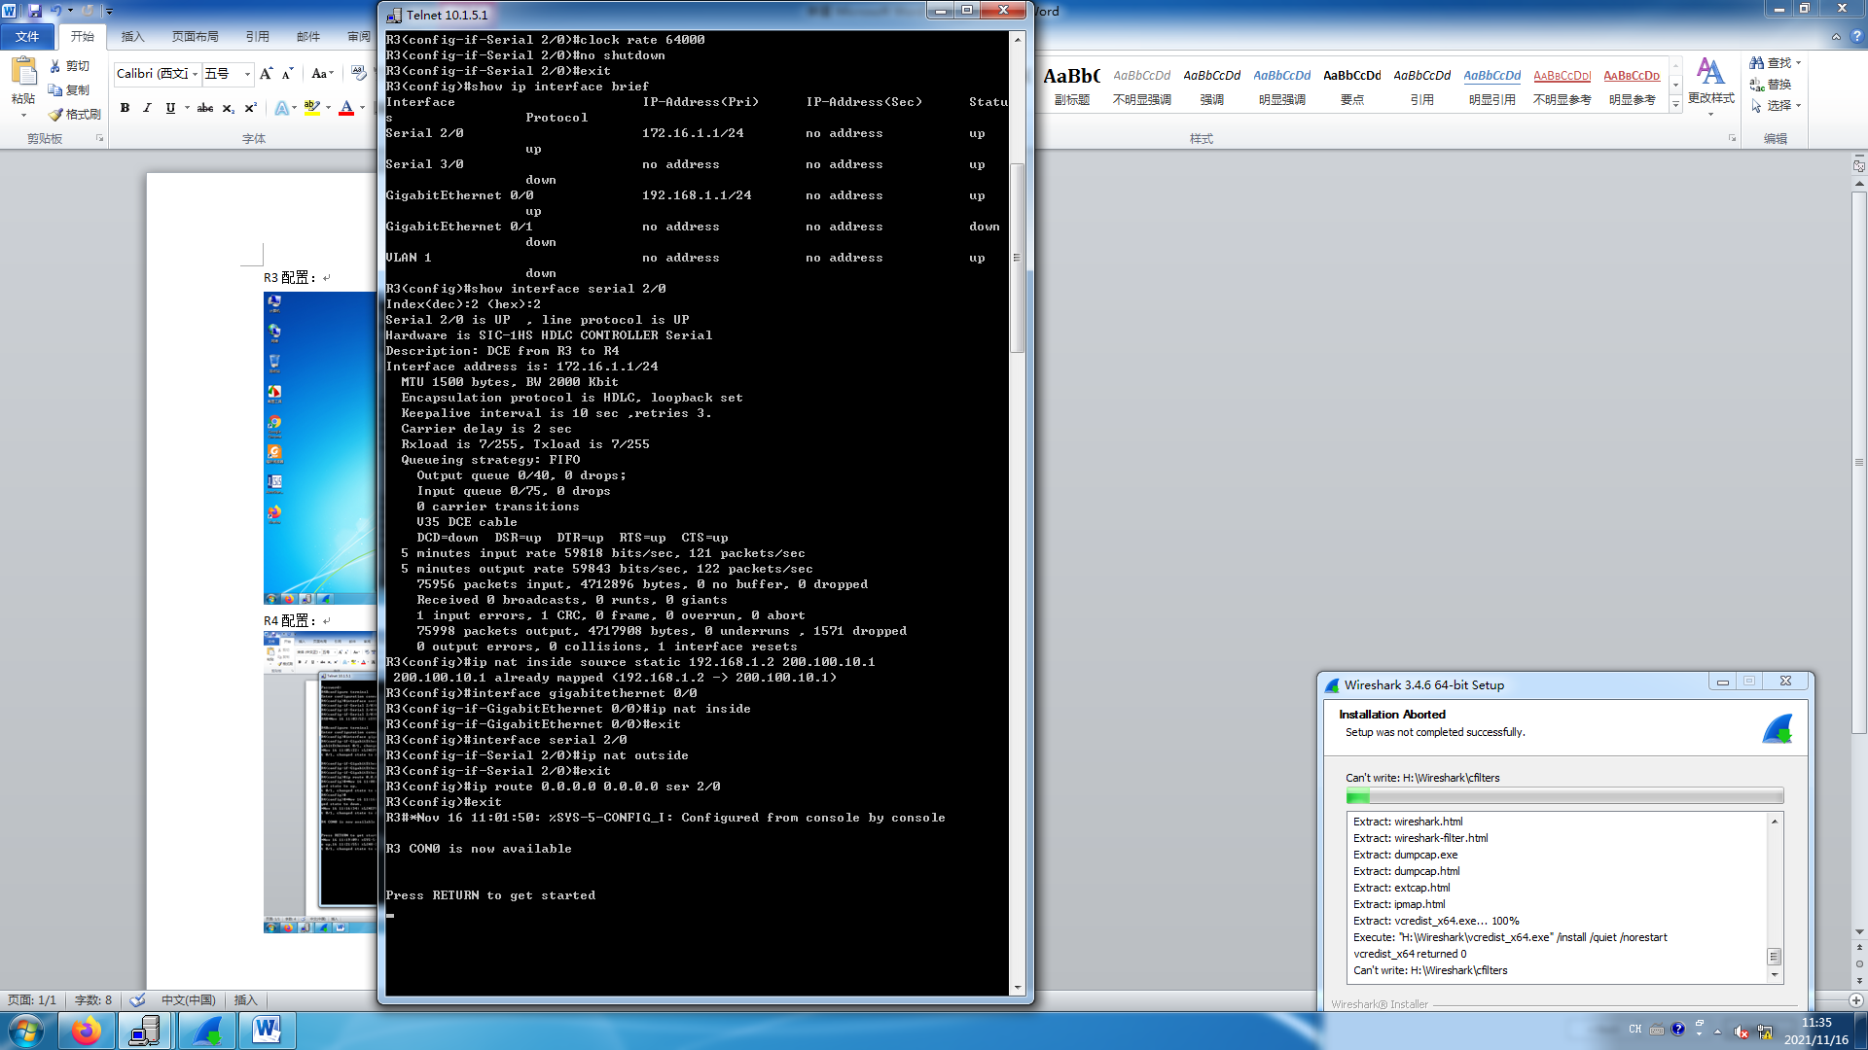

RB配置：

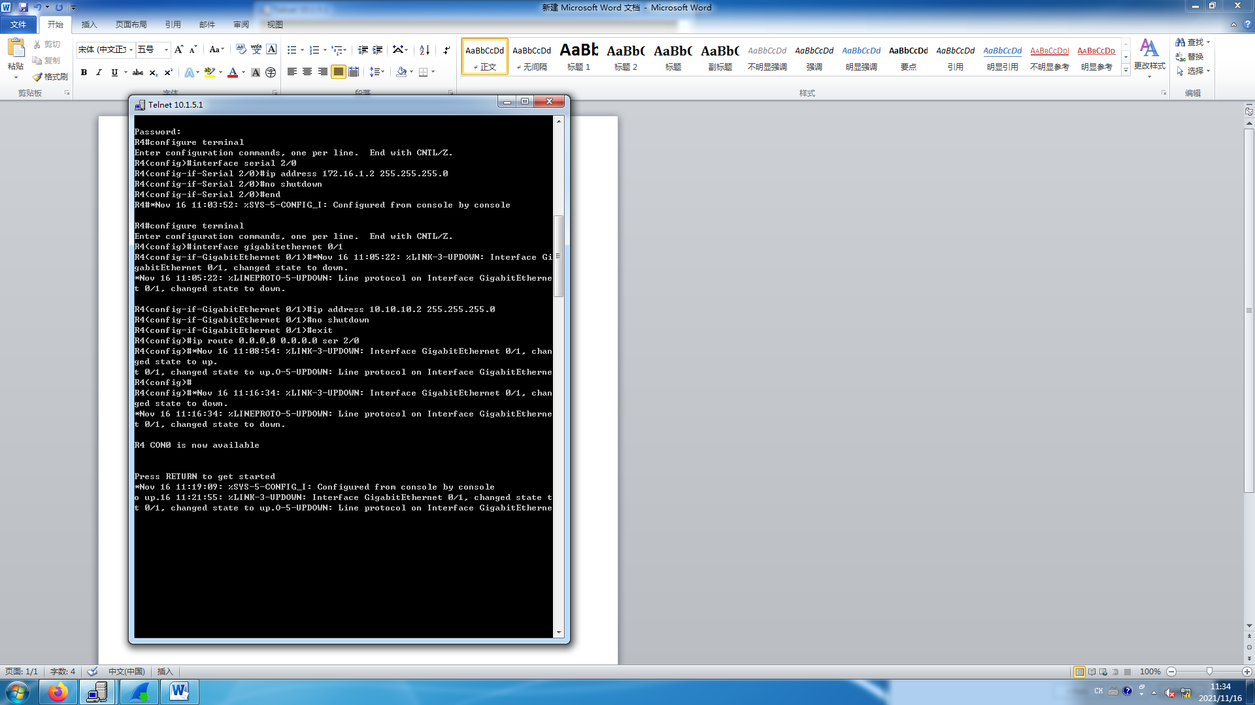

最后所得结果：

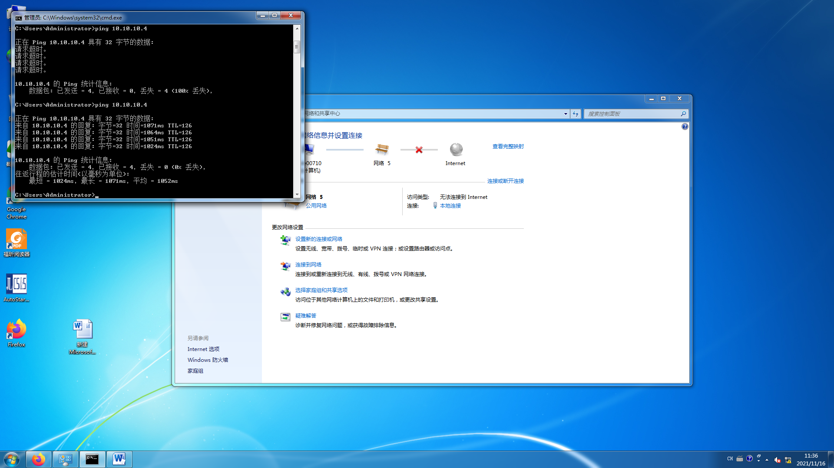

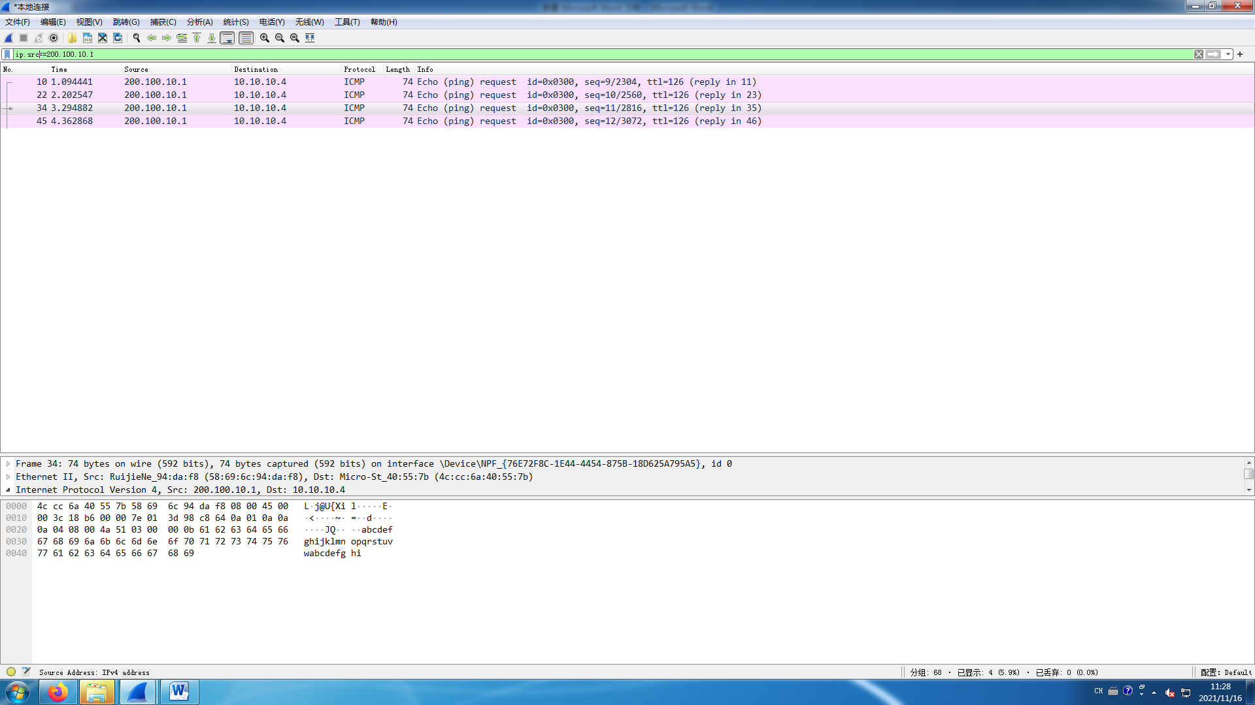

**五、实验总结**

通过实验，对为什么要使用NAT，如何使用NAT有了更好的了解。